第二节 经济纠纷的解决途径
四、行政复议（告状）
（一）行政复议的概念和范围
行政复议是现代国家保护公民免受行政机关具体行政行为不法侵害的一种重要的法律制度。（限制公权，保护民权）
1、可以申请行政复议的事项（11项）
当事人认为行政机关的下列具体行政行为侵犯其合法权益，符合《行政复议法》规定范围的，可以申请行政复议：
（1）对行政机关作出的警告、罚款、没收违法所得、没收非法财物、责令停产停业、暂扣或者吊销许可证、暂扣或者吊销执照、行政拘留等行政处罚决定不服的；
（2）对行政机关作出的限制人身自由或者查封、扣押、冻结财产等行政强制措施决定不服的；
（3）对行政机关作出的有关许可证、执照、资质证、资格证等证书变更、中止、撤销的决定不服的；
（4）对行政机关作出的关于确认土地、矿藏、水流、森林、山岭、草原、荒地、滩涂、海域等自然资源的所有权或者使用权的决定不服的；
（5）认为行政机关侵犯其合法的经营自主权的；
（6）认为行政机关变更或者废止农业承包合同，侵犯其合法权益的；
（7）认为行政机关违法集资、征收财物、摊派费用或者违法要求履行其他义务的；
（8）认为符合法定条件，申请行政机关颁发许可证、执照、资质证、资格证等证书，或者申请行政机关审批、登记有关事项，行政机关没有依法办理的；
（9）申请行政机关履行保护人身权利、财产权利、受教育权利的法定职责，行政机关没有依法履行的；
（10）申请行政机关依法发放抚恤金、社会保险金或者最低生活保障费，行政机关没有依法发放的；
（11）认为行政机关的其他具体行政行为侵犯其合法权益的。
【注意】1.对行政机关的抽象行政行为不能申请行政复议，但当事人认为行政机关的 具体行政行为所依据的规定不合法，在对具体行政行为申请行政复议时，可以一并向 行政复议机关提出对该规定的审查申请。
2.可以一并申请附带审查的仅限于各种规定，不包括国务院部委和地方人民政府规章。
- 行政复议的排除事项
（1）不服行政机关作出的行政处分或者其他人事处理决定。（内部矛盾内部解决）
（2）不服行政机关对民事纠纷作出的调解或者其他处理。（劝架，不是行政行为）

【例题·多选题】根据《行政复议法》的规定，下列各项中，属于行政复议范围的有（ ）。
A.市民认为行政法规侵犯了他们的合法权益
B.李某对行政机关关于自身职务的任免决定不服
C.李某认为某公安局对其罚款的处罚决定违法
D.李某对行政机关作出的限制自己人身自由的决定不服
【答案】CD
【解析】根据规定，对行政机关的抽象行政行为不服不能申请行政复议；行政人员不服行政机关作出的行政处分或者其他人事处理决定，不能申请行政复议。

- 行政复议程序
1.行政复议申请
（1）申请时间：自知道该具体行政行为之日起60日内提出行政复议申请。但是法律规定的申请期限超过60日的除外。因不可抗力或者其他正当理由耽误法定申请期限的，申请期限自障碍消除之日起继续计算。
（2）申请方式：申请人申请行政复议可以书面申请，也可以口头申请。
链接：
当事人申请仲裁必须有仲裁协议，仲裁协议应当以书面形式订立，口头达成仲裁的意思表示无效。
- 不得申请复议的情况：公民、法人或者其他组织向人民法院提起行政诉讼，人民法院已经依法受理的，不得申请行政复议。（已诉讼不复议）
2.行政复议受理（两不原则）
（1）行政复议机关受理行政复议申请，不得向申请人收取任何费用。（不收费）
（2）行政复议期间具体行政行为不停止执行。（不停止）
但有下列情形之一的，可以停止执行（人家说了算）：
①被申请人认为需要停止执行的；
②行政复议机关认为需要停止执行的：
③申请人申请停止执行，行政复议机关认为其要求合理，决定停止执行的；
④法律规定停止执行的。
【例题1·多选题】个体工商户曾某对A市工商局撤销其营业执照的处罚决定不服，拟提起行政复议，下列选项中，说法正确的有（ ）。
A.曾某既可以提出书面申请，也可以口头提出申请
B.行政复议的举证责任应该由曾某承担
C.行政复议机关受理曾某的行政复议申请后，应该向曾某收取一定的手续费用
D.除法律有特别规定外，曾某应该自知道撤销营业执照决定之日起60日内提出行政复议申请
【答案】AD
【解析】选项B，行政复议的举证责任，应该由被申请人（A市工商局）承担，而非由申请人承担；选项C，行政复议机关受理行政复议申请，不得向申请人收取任何费用。

（三）行政复议参加人和行政复议机关
（1）行政复议参加人包括申请人、被申请人和第三人。（台下的人）
注意：行政复议参加人不包括行政复议机关。
找谁告状：
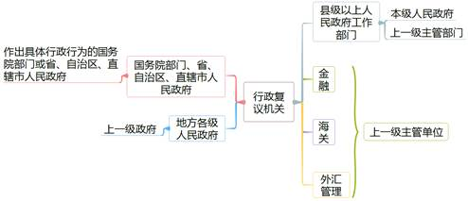
注意：
1.对省、自治区人民政府依法设立的派出机关所属的县级地方人民政府的具体行政行为不服的，向该派出机关申请行政复议。
2.对国务院部门或者省级政府的行政复议决定不服的，可以向人民法院提起行政诉讼；也可以向国务院申请裁决。

【例题1·单选题】根据行政复议法律制度的规定，下列各项中，不属于行政复议参加人的是（ ）。
A.申请人
B.被申请人
C.第三人
D.行政复议机关
【答案】D

（四）行政复议决定
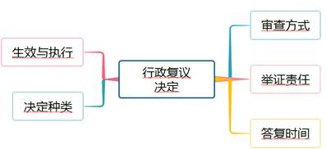
1 审查方式：原则上采取书面审查方法，但申请人提出或复议机关认为必要时，
调查情况，听取意见。
区别：（1）诉讼：公开审理 ，涉及国家机密、个人隐私和其他规定不公开的
情形可以过程不公开，但一律公开宣判
（2）仲裁：开庭不公开，协议公开可以公开，但涉及国家机密的除外；申请不开庭的，依据书面材料作出裁决。
2 举证责任：由被申请人承担（举证责任倒置）
3.答复时间：（1）行政复议机关应当自受理申请之日起60日内作出行政复议决定，但法律规定的行政复议期限少于60日的除外。
（2）情况复杂，不能在规定期限内作出行政复议决定的，经行政复议机关的负责人批准，可以适当延长，但延长期限最多不得超过30日。

区别：申请行政复议时间是自知道该具体行政行为之日起60日内提出行政复议申请。但是法律规定的申请期限超过60日的除外。

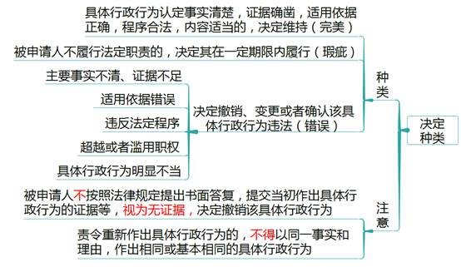
- 生效与执行
生效
- 时间规定： 复议决定书一经送达即发生法律效力
（2）区别：
①民事诉讼判决书一审送达之日且15日内不上诉发生法律效力
②仲裁调解书签收后发生法律效力
③仲裁裁决书作出之日起发生法律效力
执行
- 被申请人应当履行行政复议决定
（2）被申请人不履行成者无正当理由拖延履行行政复议决定的，行政复议机关或者有关上级行政机关应当责令其限期履行。

【例题1·判断题】行政复议的举证责任，由申请人承担。（ ）
【答案】×
【解析】行政复议的举证责任，由被申请人承担。

【总结】
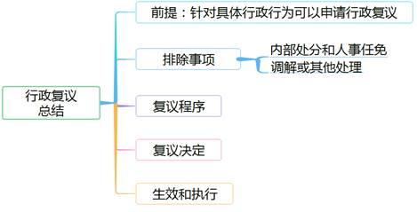
五、行政诉讼
行政诉讼和刑事诉讼、民事诉讼并称为三大诉讼，行政诉讼是国家诉讼制度的基本形式之一。行政诉讼也是行政法制监督的一种特殊形式。
（一）行政诉讼的适用范围（12条）
1.公民、法人或其他组织认为行政机关和行政机关工作人员的行政行为侵犯其合法权益，有权向人民法院提起行政诉讼。具体内容如下：
（1）对行政拘留、暂扣或吊销许可证和执照、责令停产停业、没收违法所得、没收非法财物、罚款、警告等行政处罚不服的；
（2）对限制人身自由或者对财产的查封、扣押、冻结等行政强制措施和行政强制执行不服的；
（3）申请行政许可，行政机关拒绝或者在法定期限内不予答复，或者对行政机关作出的有关行政许可的其他决定不服的；
（4）对行政机关作出的关于确认土地、矿藏、水流、森林、山岭、草原、荒地、滩涂、海域等自然资源的所有权或者使用权的决定不服的；
（5）对征收、征用决定及其补偿决定不服的；
（6）申请行政机关履行保护人身权、财产权等合法权益的法定职责，行政机关拒绝履行或者不予答复的；
（7）认为行政机关侵犯其经营自主权或者农村土地承包经营权、农村土地经营权的；
（8）认为行政机关滥用行政权力排除或者限制竞争的；
（9）认为行政机关违法集资、摊派费用或者违法要求履行其他义务的；
（10）认为行政机关没有依法支付抚恤金、最低生活保障待遇或者社会保险待遇的；
（11）认为行政机关不依法履行、未按照约定履行或者违法变更、解除政府特许经营协议、土地房屋征收补偿协议等协议的；
（12）认为行政机关侵犯其他人身权、财产权等合法权益的。
【总结】具体的行政行为可提起行政诉讼。（胡作非为）
2.法院不受理公民、法人或其他组织对下列事项提起的诉讼：
（1）国防、外交等国家行为；（中美贸易战）
（2）行政法规、规章或者行政机关制定、发布的具有普遍约束力的决定、命令；
（3）行政机关对行政机关工作人员的奖惩、任免等决定；（内部）
（4）法律规定由行政机关最终裁决的具体行政行为

【例题1·多选题】根据《行政诉讼法》的规定，公民、法人或者其他组织对下列事项提出的诉讼中，属于人民法院行政诉讼受理范围的有（ ）。
A.认为国务院部门制定的规章不合法
B.对没收违法所得的行政处罚决定不服
C.申请行政许可，行政机关拒绝
D.认为行政机关滥用行政权力限制竞争的
【答案】BCD
【解析】制定行政法规、规章是立法行为，不由法院监督因此不能对行政法规、规章提起行政诉讼。法院可以应请求对行政行为所依据的国务院部门和地方人民政府及其部门制定的规范性文件（不含规章）进行审查，经审查认为不合法的，可以通过司法建议形式，建议制定机关修改或者废止。
（二）行政诉讼管辖
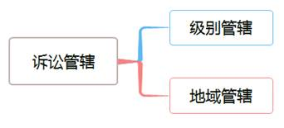
1、级别管辖
（1）基本原则
一般情况基层人民法院管辖第一审行政案件
（2）特殊情况：中级人民法院管辖
①对国务院各部门或者县级以上地方人民政府所作的具体行政行为提起诉讼的案件
②海关处理的案件
③本辖区内重大、复杂的案件
④其他
2、地域管辖
（1）普通管辖（原告就被告的体现）
①行政案件由最初作出具体行政行为的行政机关所在地人民法院管辖
②经行政复议的案件，也可以由复议机关所在地人民法院管辖
③经最高人民法院批准，高级人民法院可以根据审判工作的实际情况，确定若干人民法院跨行
政区域管辖行政案件
（2)专属管辖
①对限制人身自由的行政强制措施不服提起的诉讼，由被告住所地或者原告所在地的人民法院管辖
（注意民事诉讼区别）
②因不动产提起的行政诉讼，由不动产所在地人民法院管辖
- 起诉和受理
（1）起诉
区分方式：选择复议（都可以）、必经复议（先复议后诉讼）、只能复议（别无选择）
①不能起诉：
公民、法人或其他组织申请行政复议的，行政复议机关已经依法受理或必经复议的，在法定行政复议期限内不得向人民法院提起行政诉讼。
②起诉时间：
a.必经复议：行政复议机关决定不予受理或受理后超过复议期限（60+30）不作答复，申请人可以自收到不予受理决定书之日起或者行政复议期满之日起15日内起诉。
b.选择复议：公民、法人或其他组织直接向人民法院提起诉讼的，应当自知道或者应当知道作出行政行为之日起6个月内提出。法律另有规定的除外。
【区别】申请行政复议自知道或应当知道具体行政行为之日起60日内。法律另有规定的除外。
c.诉讼时效：因不动产提起诉讼的案件自行政行为作出之日起超过20年，其他案件自行政行为作出之日起超过5年提起诉讼的，人民法院不予受理。
d.公民、法人或其他组织申请行政机关履行保护其人身权、财产权等合法权益的法定职责，行政机关在接到申请之日起2个月内不履行的，可以向人民法院提起诉讼。法律、法规另有规定，从其规定。
特殊情况：公民、法人或其他组织在紧急情况下请求行政机关履行保护其人身权、财产权等合法权益的法定职责，行政机关不履行的，提起诉讼不受前款规定期限的限制。
e.公民、法人或其他组织因不可抗力或其他不属于自身的原因耽误起诉期限的，在障碍消除后10日内，可以申请延长，但由法院决定。
③起诉形式：
起诉应当向法院递交起诉状，并按照被告人数提出副本。书写起诉状确有困难的，可以口头起诉。
【提示】公民、法人或其他组织认为行政行为所依据的国务院部门和地方人民政府及其部门制定的规范性文件不合法，在对行政行为提起诉讼时，可以一并请求对该规范性文件进行审查。（不含规章）
（2）受理
法院接到起诉状，对符合法律规定的起诉条件的，应当登记立案。
①当场不能判定是否符合条件的，应当接收起诉状，出具注明收到日期的书面凭证，并在7日内决定是否立案。
②不符合起诉条件的，作出不予立案的裁定，裁定书应当载明不予立案的理由。原告对裁定不服的，可以提起上诉。
（3）调解
人民法院审理行政案件，不适用调解。但行政赔偿、补偿以及行政机关行使法律、法规规定的自由裁量权的案件可以调解。
（4）审理依据
人民法院审理行政案件，以法律和行政法规、地方性法规为依据，参照规章。地方性法规适用于本行政区域的案件。
（5）上诉时间（同民事诉讼）
当事人不服人民法院一审判决的，有权在判决书送达之日起15日内提起上诉。
当事人不服人民法院一审裁定的，有权在裁定书送达之日起10日内提起上诉。
逾期不上诉，人民法院的一审判决或裁定发生法律效力。

【总结】
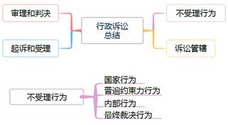
诉讼管辖
- 级别管辖（中级人民法院）
①一般由基层人民法院管辖
② 国务院各部门、县级以上政府
③海关
④本辖区重大、复杂案件
（2）地域管辖
普通管辖
①最初作出具体行政行为的行政机关所在地
②复议机关所在地
③经最高发批准可跨区管辖
专属管辖
①原告或被告所在地：限制人身自由
②不动产所在地：不动产纠纷
起诉
（1）不能直接起诉：已复议并依法受理或必经复议
（2）起诉时间
必经复议：不予受理或复议期满15日内
选择复议：知道或应当知道6个月内
诉讼时效：不动产20年； 其他案件5年
保护人身权益：保护其人身权、财产权等合法权益的法定职责（2个月）；在紧急情况下保护其人身权、 财产权等合法权益的不受限制； 因不可抗力或其他不属于自身的原因耽误起诉期限的，在障碍消除后10日内，可以申请延长，但由法院决定。
形式：起诉应当向法院递交起诉状，并按照被告人数提出剧本；
书写起诉状确有困难的，可以口头起诉。
注意：对依据的规范性文件进行审查(不含规章）
受理
（1）法院接到起诉状，应当登记立案
（2）当场不能判定，出具注明接受证明，并在7日内决定
（3）不予立案的应当说明理由，原告对裁定不服的，可以提起上诉
审理和判决
（1）公开审理：公开审理行政案件，但涉及国家秘密、个人隐私和法律另有规定的除外；涉及商业秘密的案件，当事人申请不公开审理的，可以不公开审理。
（2）回避制度：审判人员、书记员、翻译人员、鉴定人、勘验人与本案有利害关系或者其他关系可能影响公正审判的人员
（3) 调解：不适应调解；行政赔偿、补偿以及行政机关行使法律、法规的自由裁量权的案件。
（4）上诉时间：一审判决送达之日起的15日内提起上诉；一审裁定送达之日起的10日内；预期不上诉，一审判决或裁定生效
（5）依据：法律和行政法规、地方性法规；参照规章。
【总结】（行政复议和行政诉讼对比）
 | 行政复议 | 行政诉讼
适用 | 不平等主体 | 不平等主体
回避制度 | √ | √
开庭 | × | √
公开 | - | √
级别管辖 | 上级单位（特殊情况是本级） | √
地域管辖 | 上级单位（特殊情况是本级） | √
法律文件生效时间 | 送达 | 一审：送达15日(10日）不上诉  二审：终审判决，送达之日生效
申请时间 | 60日 | 15日/6个月
申请方式 | 书面/口头 | 书面/口头
【总结】（时间相关规定）
仲裁 | 仲裁裁决书 | 作出之日发生法律效力
仲裁 | 仲裁调解书 | 签收之日发生法律效力
民事诉讼 | 普通诉讼时效 | 3年（自知道或应当知道被侵害以及义务人时起）
民事诉讼 | 最长诉讼时效 | 20年（自权利被侵害时起）
民事诉讼 | 中止 | 最后6个月法定障碍事项
民事诉讼 | 一审判决生效 | 送达之日15日内不上诉
民事诉讼 | 一审裁定生效 | 送达之日10日内不上诉
行政复议 | 申请行政复议 | 知道或应当知道60天内法律规定超过除外
行政复议 | 行政复议决定 | 接到申请60天内，加30天法律规定少于的除外
行政诉讼 | 必经复议起诉时间 | 不受理或复议期满15天内
行政诉讼 | 选择复议起诉时间 | 知道或应当知道6个月
行政诉讼 | 不动产诉讼时效 | 20年
行政诉讼 | 其他案件 | 5年
行政诉讼 | 保护人身权和财产权紧急情况 | 2个月不受限

第三节 法律责任
法律责任的种类
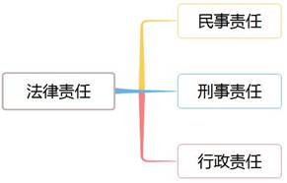
（一）民事责任
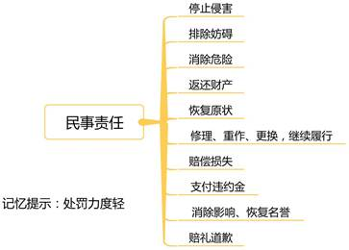
（二）行政责任
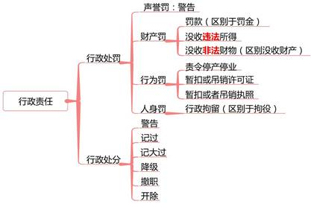
（三）刑事责任
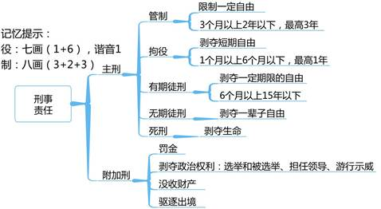
注意：
1.有期徒刑，数罪并罚总和刑期不满35年的，最高不能超过20年，总和刑期在35年以上的，最高不能超过25年。
2.数罪中有判处附加刑的，附加刑仍须执行，其中附加刑种类相同的，合并执行，种类不同的，分别执行。
3.附加刑可以附加于主刑之后作为主刑的补充，同主刑一起适用，也可独立适用。

【例题1·多选题】下列法律责任形式中，属于民事责任形式的有（ ）。
A.没收财产
B.消除危险
C.暂扣许可证
D.赔礼道歉
【答案】BD
【解析】（1）民事责任主要包括：停止侵害、排除妨碍、消除危险、返还财产、恢复原状、修理、重作、更换、继续履行、赔偿损失、支付违约金、消除影响、恢复名誉、赔礼道歉；（2）选项A属于刑事责任；（3）选项C属于行政责任。

